***СУББОТА ПРИГЛАШАЕТ***

**23.11.2024**

**10.00**

Праздник семейного творчества «Хотите чуда – чудите сами!»

I – II классы

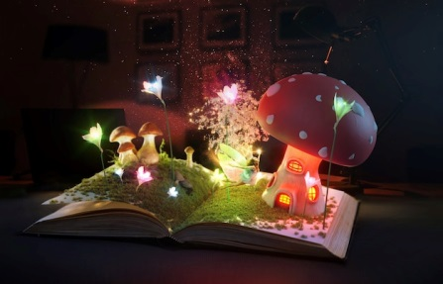

Турнир знатоков природы «Счастливый случай»

III – IV классы



Заседание дебат-студии «Позиция» «Сделай правильный выбор: ранние половые отношения»

VIII – XI классы



«Встреча с известными земляками» в рамках проекта #В_поисках_истоков»

V – VII классы



Диалог с обсуждением ситуаций «Риски и возможности Интернета»

VIII– XI классы

